Tisková zpráva | 29. 10. 2018 | Praha

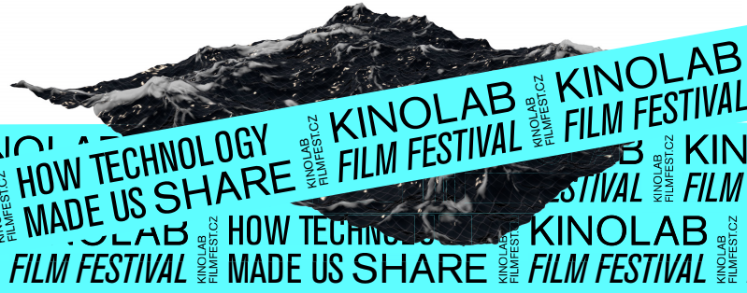

**Krade taky tvoje máma? Zahajuje 1. ročník KINOLAB FILM FESTIVALU a představuje svůj program**

**Mnoho Čechů nemá v otázkách pirátství, legality stahování a sdílení audio-vizuálního obsahu na internetu jasno. Nemusí se však už topit v moři nejasných informací ohledně autorských práv. Filmově-diskuzní platforma KINOLAB připravila filmový festival s podtitulem How technology made us share. Hrané i dokumentární filmy, diskuze s odborníky a doprovodný program festivalu, který proběhne 2. a 3. listopadu v Centru současného umění DOX jako součást výstavy Data Maze, se zaměřuje nejen na legalitu, autorské právo a pirátství, ale i dopady, které na náš život mají sociální sítě a technologie umožňující sdílení obsahu.**

Skoro každý má dnes svůj profil na sociálních sítích a skoro každý sdílí nějaký obsah nebo si stahuje filmy. “*Máme pocit, že spousta lidí o svém každodenním chování v online světě a nad jeho dopady příliš neuvažuje. Proto jsme zaměřili první ročník festivalu na běžné uživatele internetu. V panelové diskuzi “Pirátem bez vlastní viny” přiblíží odborníci skrze praktické příklady nejrůznější způsoby legálního a nelegálního sdílení či možné alternativy,”* říká Barbora Johansson, zakladatelka platformy Kinolab.cz a umělecká vedoucí festivalu*.* Problematikou sdílení a přetváření materiálu pocházejícího od jiných autorů běžnými uživateli internetu se bude zabývat diskuze “Lidové umění kyberprostoru”.

*“Dalo by se říci, že všechno umění a vynálezy v historii lidstva vycházely nejdříve z napodobování a přetváření již existujících děl. Kde jsou tedy hranice originality, napodobování, citování a krádeže nastíní úvodní projekce Everything is a Remix,”* říká Nina Bumbálková, vedoucí filmové sekce festivalu.

Diváci se dále mohou těšit na filmy Nothing to hide o bezpečnosti sdílení osobních dat na sociálních sítích, výtvarný film Čtverec, kontroverzní snímek Perverzní průvodce ideologií od Slavoje Žižka či film Naprostí cizinci. Pozornost si jistě zaslouží i snímek Free Lunch Society, který nastiňuje dnes velmi diskutované téma nepodmíněného základního příjmu.

**O KINOLAB FILM FESTIVALU**

KINOLAB FILM FESTIVAL je součástí celosvětové sítě CC World Festivals. Jeho první ročník, který proběhne v pražském Centru současného umění DOX na podzim roku 2018, organizuje filmově-diskuzní platforma KINOLAB.cz ve spolupráci s poradensko-právním spolkem Fair Art, Barcelona Creative Commons Film Festival a distribuční společností Film Europe. Festival přinese, kromě filmů zaměřených na aktuální otázky spojené s pirátstvím a autorským právem, také diskuze s odborníky na autorské právo a témata spojená s kopírováním a sdílením audio-vizuálních děl na internetu.

**PROGRAM KINOLAB FILM FESTIVALU**

**Pátek 2. 11. 2018  
18:00** Slavnostní zahájení **1st KFF 2018**  
**18:10** Úvodní slovo - **Úvod do Creative Commons**

přednášející: Michal Adamovský (Fair Art) a Jan Vobořil (IURE)

**18:30** Projekce I. - **Všechno je remix | Everything is a Remixy**   
**19:15** Projekce II. - **Není co skrývat |** **Nothing to hide**

**21:15** Projekce III. - **Naprostí cizinci | Perfect Strangers**

**22:45** Konec pátečního programu

**Sobota 3. 11. 2018  
10:00** Projekce IV. - **Digitální moře | Digital sea -** Pásmo krátkých filmů: Fairy tales, Loathing, NATURE all rights reserved, Red Naomi, Transparent City, (Self)exhibitions

**11:30** Projekce V. - **Oběd zdarma pro všechny | Free lunch society**

**14:00** Projekce VI. - **TPB AFK: Příběh the pitate bay | TPB AFK: The pirate bay away from keyboard**

**15:45** Panelová diskuze 1 - **Pirátem bez vlastní viny**

moderuje: Ivan David (právník)

hosté: Matěj Myška (právník, CC licence), Tomáš Vyskočil (Distribuční síť Film Toro), Petr Kučera (Blockchain legal)

**17:00** Projekce VII. - **Perverzní průvodce ideologií | The Pervert's Guide to Ideology**

**19:30** Panelová diskuze 2 - **Lidové umění kyberprostoru**

Hosté: Jan Zibner (právník, Centrum pro transfer technologií MUNI), Martin Urza (anarchokapitalista, specialista v oblasti duševního vlastnictví), Viktor Košut (advokát, Katedra produkce DAMU)

**21:30** Projekce VIII. - **The Square | Čtverec**

**00:00** Konec sobotního programu

**Kontakt pro média:** Kryštof Jamar | **Email:** produkce@kinolab.cz | **Mobil:** +420 702 690 616